行动轨迹查询方式
- 打开手机微信，在微信中搜索“行程查询助手”。
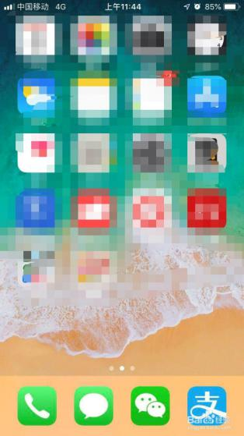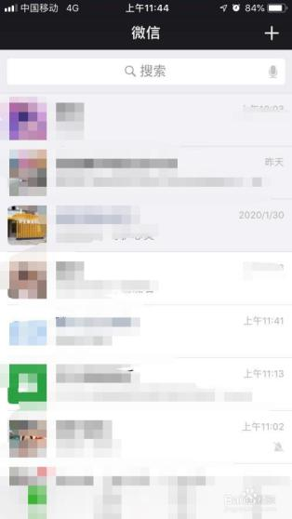

- 根据用户手机号码运营商选择移动、联通或电信端口进行查询。


- 以移动用户为例，进入“疫情期间行程查询公测版”，跳出查询手机号码。勾选，本人同意并授权中国移动查询本人在疫情期间的行程数据。如果需要切换其他号码，也可以选择切换至其他号码，或者联通电信用户可以进入其他链接查询。
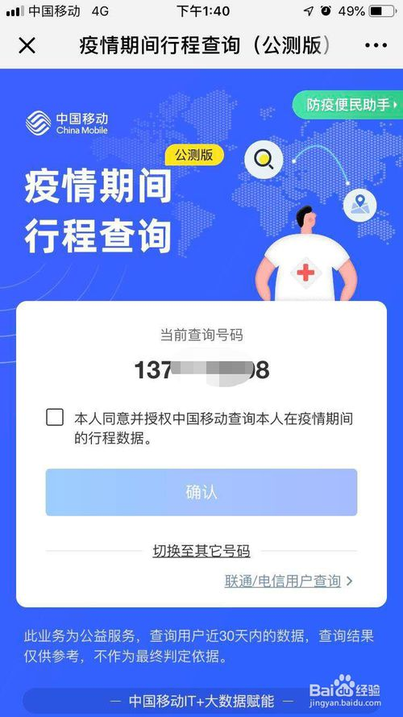

- 点击确认之后会显示近14天，近15~30天的行动轨迹。
